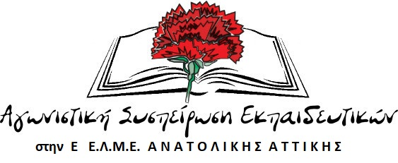
ΟΙ ΜΑΘΗΤΕΣ ΜΑΣ ΧΡΕΙΑΖΟΝΤΑΙ ΣΤΗΡΙΞΗ ΚΑΙ ΟΧΙ ΑΠΕΙΛΕΣ!
Για ακόμα μια φορά έξω από το 2^{ο} Γυμνάσιο Αρτέμιδας στήθηκε σκηνικό έντασης μεταξύ των μαθητών του σχολείου και μερίδας «αγανακτισμένων γονέων». Οι μαθητές έκαναν κατάληψη αναρτώντας στην πόρτα ανακοίνωση με αιτήματα : το κτηριακό που είναι άλυτο εδώ και χρόνια, την έλλειψη καθηγητών, την έλλειψη αξιοπρεπούς αθλητικού χώρου, το συνωστισμό των μαθητών λόγω περιορισμένου χώρου και τους ανεπαρκείς χώρους υγιεινής.
Για ακόμα μια φορά οι μαθητές δέχθηκαν επίθεση από κάποιους γονείς με κίνδυνο να τραυματιστεί κάποιος μαθητής, καθώς ένας γονιός ανενόχλητος δίπλα σε εκπροσώπους του συλλόγου γονέων επιχειρούσε να σπάσει τις αλυσίδες με ένα τεράστιο κόφτη ανάμεσα στα χέρια των παιδιών.
Οι μαθητές ζητούν το αυτονόητο!
Όσοι τους τρομοκρατούν τους θέλουν αμόρφωτους και χωρίς το σχολείο που τους αξίζει!
Δεν θα αναρωτηθούμε μέσα σε ποιες συνθήκες τα παιδιά μας κάνουν μάθημα. Ελλείψεις μαθημάτων και τμήματος ένταξης, κοντέινερ, ένας αδιάκοπος θόρυβος και ένα κλίμα έντασης λόγω συνωστισμού, μια αίσθηση φυλακής για μαθητές και καθηγητές, εξοπλισμός της εποχής του περασμένου αιώνα.
Και όλα αυτά τη στιγμή που την περασμένη Δευτέρα χιλιάδες εκπαιδευτικοί και μαθητές διαδήλωσαν σε όλη την Ελλάδα ενάντια στον αποκλεισμό χιλιάδων μαθητών από τα πανεπιστήμια και το νόμο της κυβέρνησης για την αυτονομία των σχολικών μονάδων που επιδιώκει να φτιάξει σχολεία πολλών ταχυτήτων, να βάζει τους γονείς να πληρώνουν από την τσέπη τους για τα έξοδα του σχολείου, να κάνει τους εκπαιδευτικούς από παιδαγωγούς ντίλερ των εταιρειών στα σχολεία.
Για αυτό και η κυβέρνηση επιχειρεί να βγάλει κάθε αγώνα της εκπαιδευτικής κοινότητας παράνομο! Θέλουν το σκυφτό δάσκαλό για να διαπαιδαγωγεί τη νέα γενιά να μάθει να ζει με τα ελάχιστα και να μην διαμαρτύρεται.
Η θέση των γονέων είναι μαζί και όχι απέναντι στους μαθητές!
- Να τους προστατεύουν από επικίνδυνους τραμπούκους.
- Να ακούσουν και να στηρίξουν στην πράξη τα αιτήματα τους, να υπάρξουν αγωνιστικές πρωτοβουλίες γονιών, μαθητών, εκπαιδευτικών, να υπάρξει ουσιαστική δράση για την επίλυση των προβλημάτων.
Χρειάζεται άμεσα να γίνουν οι μαθητικές εκλογές, ώστε οι μαθητές να έχουν συγκροτημένη και υπεύθυνη εκπροσώπηση.
ΚΑΤΩ ΤΑ ΧΕΡΙΑ ΑΠΟ ΤΟΥΣ ΜΑΘΗΤΕΣ! ΤΟ ΜΕΛΛΟΝ ΑΝΗΚΕΙ ΣΤΑ ΠΑΙΔΙΑ ΜΑΣ!
13/10/2021

